ПЕДАГОГИЧЕСКИЕ ДИНАСТИИ. СМОЛЕНСКИЙ Р-Н
Педагогическая династия в составе: Ермолаева Василия Прохоровича, Ермолаевой (Калинкиной) Фаины Никитичны, Ермолаева Владимира Васильевича, Ермолаева Валерия Васильевича, Марусовой (Орловой) Прасковьи Тимофеевны, Марусова Сергея Кузьмича, Ермолаевой (Марусовой) Ольги Сергеевны, Леонченко (Марусовой) Тамары Сергеевны, Сиваковой (Ермолаевой) Натальи Владимировна.
Общий стаж педагогической династии составляет 285 лет.
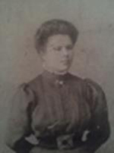
Основательницей династии является Марусова Прасковья Тимофеевна, 1885 года рождения. Прасковья Тимофеевна окончила в 1906 году Бестужевские высшие женские курсы, словесно-исторический факультет и до 1917 года работала преподавателем французского языка. Педагогический стаж Прасковьи Тимофеевны составляет 11 лет.

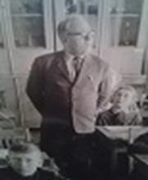
Марусов Сергей Кузьмич (1909–1979), муж Прасковьи Тимофеевны, окончил Могилёвский педагогический институт, физико-математический факультет в 1932 году и до 1941 года работал учителем физики
в школе. С 1941 года по 1945 год был участником Великой Отечественной войны, имеет награды. С 1945 года вернулся на работу в школу до 1976 года. Педагогический стаж Сергея Кузьмича – 40 лет.
Продолжили семейное дело обе дочери Сергея Кузьмича и Прасковьи Тимофеевны, Тамара и Ольга.

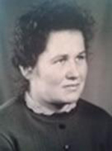
Марусова (Леонченко) Тамара Сергеевна (1933–1982) окончила Могилёвское педучилище, затем педагогический институт, физико-математический факультет. С 1952 года и до 1982 года работала учителем математики. Педагогический стаж– 30 лет.

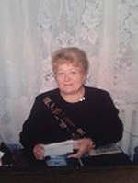
Ермолаева (Марусова) Ольга Сергеевна, 1948 года рождения, окончила в 1969 году Смоленский государственный педагогический институт имени Карла Маркса, физико-математический факультет,
и до 2009 года проработала в Касплянской средней школе заместителем директора по воспитательной работе, учителем физики. Отличник народного образования. Педагогический стаж Ольги Сергеевны – 40 лет.

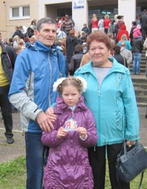
Ермолаев Владимир Васильевич, 1947 года рождения, муж Ольги Сергеевны, окончил в 1969 году Смоленский государственный педагогический институт имени Карла Маркса, физико-математический факультет. С 1969 года работает учителем физики в Касплянской средней школе. Отличник народного образования. Педагогический стаж Владимира Васильевича – 45 лет, с одной записью в трудовой книжке. Ермолаев Владимир Васильевич,
как и его жена, является членом педагогической династии. Отец и мать Владимира Васильевича тоже были педагогами.

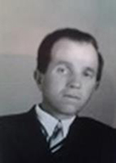
Ермолаев Василий Прохорович (1905–1976), отец Ермолаева Владимира Васильевича, был лично знаком с А.Т. Твардовским, М.В. Исаковским окончил Смоленский педагогический институт в 1930 году, работал в школе учителем русского языка и литературы до 1941 года. С 1941 года по 1945 год был участником Великой Отечественной войны, имеет награды. С 1946 года продолжил работу учителя в школе № 1 г. Починка. С 1962 года работал методистом в Починковском РОНО, был до 1975 года внештатным корреспондентом местной газеты «Сельская Новь». Педагогический стаж Василия Прохоровича – 40 лет.

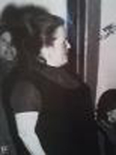
Ермолаева (Калинкина) Фаина Никитична (1918–1986), жена Ермолаева Василия Прохоровича, окончила Смоленский педагогический инстут, естественно-географический факультет и с 1950 года работала инспектором Починковского РОНО, затем заведующей детским садом до 1975 года. Педагогический – 25 лет. Второй сын Фаины Никитичны и Василия Прохоровича тоже посвятил свою жизнь педагогике.

Ермолаев Валерий Васильевич, 1952 года рождения, окончил Смоленский государственный педагогический институт им. К. Маркса в 1974 году, физико-математический факультет. С 1979 года работает директором школы и учителем физики. Педагогический стаж Валерия Васильевича составляет 35 лет.

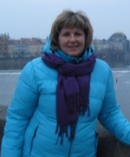
Внучка Ермолаевых и Марусовых, дочь Ермолаевых Ольги Сергеевны и Владимира Васильевича, Сивакова Наталья Владимировна продолжила славные традиции педагогической династии. Окончила Смоленский государственный педагогический университет, филологический факультет, с 1995 года работает учителем русского языка и литературы. Начало педагогической карьеры Натальи Владимировны связано с Касплянской средней школой, сейчас она преподает в МБОУ СОШ № 9 г. Смоленска. Педагогический стаж Натальи Владимировны составляет 19 лет.

